מבוא
יום אחד קם לו איש חביב ומחליט לחקור את ההבדל בין אשליה למציאות. הוא שם לב לעובדה שכל שאנו תופסים כמציאות הוא השתקפויות שבעיננו נראים כמציאות. אך האם מציאויות אלה אכן קיימות? אם נאמר שכן מה נעשה לגבי חלומותינו שהרי גם הם נראים לנו (לפחות בשעת החלום) כמציאות מוחלטת?
כך עבר האיש מנושא לנושא וניסה כוחו בנקודת אחיזה מציאותית וודאית כלשהי. הוא טבע את המושג "אני חושב משמע אני קיים" כלומר עצם העובדה שיש מחשבה מצביעה על קיום של ישות כלשהי שהיא האני שלי. עוד נושא היה בבחינת מציאות ממשית והוא האלגברה. שהרי האלגברה מופשטת מכל אחיזה פיזית ולעולם נוכל לסמוך על כך שחיבור שני מספרים ייתן את סכומם. אין הדבר תלוי בהשתקפויות אלא במחשבה בלבד. אולם כאשר בא איש יקר זה לתת את אותו התוקף גם לגיאומטריה הוא נתקל בבעיה קשה. הגיאומטריה תלויה בציור. וציור הוא דבר מאוד גס (לכל קו יש רוחב ואין הוא ישר לחלוטין וכד'). חשב האיש יום ויומיים והחליט להוכיח את כל משפטי הגיאומטריה על בסיס האלגברה. כך בצנעה פיתח האיש את ענף הגיאומטריה האנליטית. שמו של איש יקר זה הוא רנה דקארט (31 במרץ 1596 - 11 בפברואר 1650), והוא ידוע כאבי הפילוסופיה המודרנית. המתעניין יוכל למצוא את תמצית תורתו בספרו "הגיונות".
כדאי להזכיר עוד עובדת חיים שכיום על בסיס אותה התחלה צנועה נשענת כמעט כל הגרפיקה במחשבים ובתכנות שירטוט לסוגיהם.

כדי לדבר בשפה אחת עלינו להכיר כמה מהמושגים הקשורים להנדסה אנליטית.
נקודה: לנקודה אין מימד. היא עצמה אינה נראית כי אין לה שטח כלשהו. כאשר אנו מסמנים נקודה אנו מסמנים עיגול. אמנם קטן אך כזה שיש לו כבר שטח. אחרת הייתה הנקודה שסימנו בלתי נראית. ובעצם זהו ההבדל בין הנקודה האמיתית לזו המסומנת. שהאמיתית היא בלתי נראית.
ישר: הישר שאנו ממשיגים. הוא ישר אינסופי שאין לו רוחב כלל. הרי הוא כמין חוט דק מן הדק. זאת מכיוון שהוא אוסף של אינסוף נקודות וכבר ראינו שלנקודה אין מימד כלומר הרוחב של הנקודה הוא אפס ולכן גם רוחב הישר הוא אפס.
(לכאורה נראה הדבר תמוהה – איך ניתן לחבר הרבה מאוד נקודות חסרות מימד ולקבל מימד של אורך?? התשובה נמצאת בפיתוח תורת הגבולות וזה מעבר לתכנית הלימודים בבי"ס)
מרחק: מרחק הוא אורך המסלול הקצר ביותר אותו יש לעבור כדי להגיע מאובייקט אחד לאחר. לכן המרחק בין שתי נקודות הוא הישר המחבר ביניהן. המרחק בין נקודה לישר הוא המרחק של האנך לישר העובר דרך הנקודה שגם הוא המרחק הקצר ביותר ביניהם, וכן הלאה...
מערכת צירים: מערכת שרירותית שבה אנו מיצגים שני צירים ניצבים. אחד מהם מיצג את המרחק (ראה ערך)האופקי מנקודת 0. והשני את המרחק (ראה ערך) האנכי מנקודת 0.
צירי השיעורים: אלה אותם צירים המרכיבים את מערכת הצירים (ראה ערך)
ראשית הצירים: נקודה שאנו מגדירים אותה כנקודת 0 עבור צירי השיעורים (ראה ערך)
שיפוע: גודל המייצג את הזווית שבין ישר כלשהו עם הציר האופקי של מערכת הצירים (ראה ערך).
ציר x : מוסכם על הכול שהוא הציר האופקי.
ציר y : מוסכם על הכול שהוא הציר האנכי.
עליה וירידה: הפונקציה עולה – באותם מקומות שככל ש-x גדל גם y גדל (הזווית עם ציר ה-x חדה).
הפונקציה יורדת – באותם מקומות שככל ש-x גדל y קטן (הזווית עם ציר ה-x כהה).
שעורי נקודה: אלו הם שני מספרים.
השמאלי מייצג את המרחק האופקי במערכת הצירים (שיעור ה-x )
הימני מייצג את המרחק האנכי במערכת הצירים (שיעור ה- y ).
מעגל: הקו היוצר את העיגול.
עיגול: השטח התחום על ידי המעגל.

הגדרת הישר (תזכורת והרחבה)

כדי להגדיר ישר יחיד במשור אנו זקוקים לשני מאפיינים. נקודה דרכה הוא עובר וכיוון שמאפיין אותו. מאפיין אחד בלבד לא יספיק לנו. אם לא יאפיינו עבורנו את הישר על ידי כיוונו נוכל דרך נקודה נתונה להעביר אינסוף ישרים בכיוונים שונים ולא נדע לאיזה מהם הכוונה. (כמו בציור א').
אם לא יגדירו לנו את הנקודה דרכה הוא עובר גם אז נוכל להעביר אינסוף ישרים מקבילים ולא נדע למי מהם הכוונה (כמו בציור ב')
x
yDavid
ציור א'
ציור ב'

דבר זה אנו יכולים למצוא גם בחיי היומיום.
יום אחד חיפשתי אחר כתובת מסוימת. פניתי לאחד העוברים ושבים והוא ענה לי: "תמשיך ישר עד הרמזור ואחר כך תפנה ימינה".
במשפט קצר זה קיבלתי למעשה תיאור של שני ישרים.
חצי ראשון: "תמשיך ישר .." הנקודה המתוארת היא הנקודה בה אנו עומדים והכיוון הוא בכיוון ההתקדמות שלי. כלומר הנתיב אופיין על ידי נקודה וכיוון.
בהמשך: " עד הרמזור ...ימינה" גם כאן אנו יכולים למצוא נקודה וכיוון. הנקודה היא הרמזור והכיוון ימינה. כלומר אנו רואים שבכל פעם שאנו רוצים לתאר מסלולים אנו נזקקים לישרים. ובכל פעם שאנו מתארים ישר אנו משתמשים בנקודה וכיוון.

אחרי שברור לנו שלצורך הגדרת ישר אנו זקוקים לנקודה וכיוון עלינו לברר לעצמנו איך מגדירים נקודה ואיך מגדירים כיוון.

הגדרת נקודה היא פשוטה. כבר ראינו שנקודה מוגדרת על ידי שני מספרים (x₀;y₀) קימת הסכמה כללית במתמטיקה שכאשר אנו מציינים x₀ אנו מתכוונים לכל מספר שיוגדר עבור ציר x (אולם הוא מספר ידוע!! כאן x אינו מייצג משתנה.) רק כאשר מציינים x ללא לווי של כתב תחתי כלשהו אז הוא מייצג משתנה.
כנ"ל לגבי y: כאשר הוא מופיע ללא ציון מספר בכתב תחתי – y – הוא משתנה אולם y₀ מיצג מספר כלשהו עבור ציר y.
לכן (x₀;y₀) זהו ייצוג של נקודה.

הגדרת כיוון של ישר:
לצורך הגדרת כיוון אנו משתמשים בשיפוע של הישר. שיפוע מוגדר כגודל המייצג את הזווית שבין הישר לציר ה – x . מכיוון שכל ישר אינסופי חייב בשלב כלשהו לחתוך את ציר ה – x (או להיות מקביל אליו) לכן אנו יכולים לקבוע על פי הזוית שתיווצר את הכיוון של הישר. במצב של הקבלה אנו מבינים שהזוית בין הישר וציר ה – x הוא 0.

כאן יש לנו קושי מסוים. אם נגדיר את השיפוע על פי הזוית כלומר 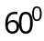 או כל זווית אחרת יהיה השיפוע בעל מימד של מעלות. אנו באלגברה איננו מעוניינים במימדים וביחידות נלוות לגדלים ולפונקציות שאנו בונים. אנו דבקים בגדלים ובפונקציות חסרי מימד. לכן במקום לכתוב את הזוית נבחר השיפוע כיחס בין שני אורכים. איך עושים זאת?
בונים משולש ישר זווית כך שקטע מהישר הוא היתר. היחס בין אורךy לבין אורך x שהוא למעשה יחס בין שני ניצבים מוגדר כשיפוע הישר.
כמו שאנו רואים בציור יש קשר ישיר בין היחס 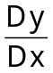 לבין הזוית .
x
y
y
x
α
למעשה שיפוע של ישר מוגדר כ -  כאשר
היא הזווית בין הישר לכיוון החיובי של ציר ה-x

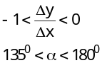
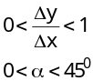
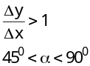
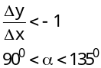
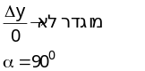
x
y
y
x
x
x
y
y
x
y
y

עתה אנו רואים ביתר בהירות את הקשר בין השיפוע וכיוון הישר. כמו כן אנו יכולים לראות את הקשר בין השיפוע לבין עליה וירידה. מתוך הציור אנחנו רואים שכאשר הזווית היא עד 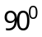 הפונקציה עולה והשיפוע חיובי. כאשר הזווית מעל הפונקציה יורדת והשיפוע שלילי.
אמנם ל"מסיה" דקארט לא היה את הכלים של החשבון הדיפרנציאלי והאינטגרלי אבל לנו יש כלים אלה ונעשה בהם שימוש .
מכיוון שהשיפוע של ישר הוא קבוע אנו יכולים להתייחס לשיפוע זה כנגזרת הפונקציה
ולקבל (כפי שכבר למדנו): 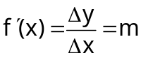
כאשר קבוע.
עתה לפי החשבון האינטגרלי: 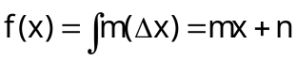
כאשר מחליף את הקבוע שהיינו רגילים אליו (רק בשל התאמת אותיות לנוסחה המוכרת).
ומכאן שמשוואת קו ישר היא כל משוואה שתבניתה: 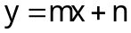
ו- הוא שיפוע הישר.
עתה נעבור לדוגמה של מציאת ישר במישור.
א. מה משוואת הישר ששיפועו 3 והוא עובר דרך הנקודה (1;5) ?
פתרון:
מתוך השיפוע אנחנו כבר יודעים שהתבנית היא: 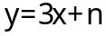 .
כדי למצוא את נציב את הנקודה הנתונה שלנו. כי אם זו משוואת הישר צריכה המשוואה להתקיים עבור כל נקודה על הישר. גם עבור הנקודה הנתונה ולכן נציב את המקרה הפרטי:
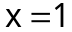 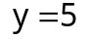 ונקבל: 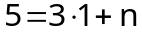
והפתרון : 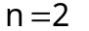
וכפי שאנו מכירים משוואת הישר היא: 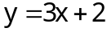
מאיליו גם יובן שהפרמטר הוא נקודת חיתוך המשוואה עם ציר . כי בכל משוואת ישר
עבור 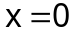 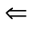 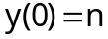
עתה נוכל לראות איך לפתח את הנוסחה למציאת ישר:
התבנית הכללית של הישר:
כל נקודה (x₀,y₀) מקיימת: 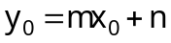
ועל ידי חיסור המשוואות: 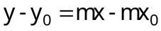
והנוסחה: 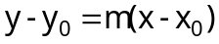
ומעתה:
נוסחה למציאת ישר על פי נקודה ושיפוע:
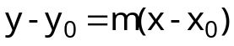
ובדוגמה שלנו: 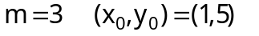
ולכן: 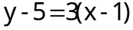
ואחרי פתיחת סוגריים והעברת אגפים:
קיבלנו את אותו פתרון.
כדי להבין את הקשר בין המשוואה לישר עלינו להיזכר בהגדרה של פונקציה. אם אנחנו מעוניינים בהגדרת הישר עלינו למצוא את החוקיות של כל הנקודות הנכללות בו. ולכן כמו בכל פונקציה:
1.כל נקודה על הישר (השייכת לישר) חייבת לקיים את המשוואה .
2.המשוואה מתארת (או מייצגת) את כל הנקודות ששייכות לישר.
ב. מה משוואת הישר המקביל לישר 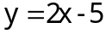 ועובר דרך הנקודה (-3;5) ?
פתרון:
כבר ראינו שלכל הישרים המקבילים יש אותו שיפוע. לכן אנו יכולים ללמוד מהמשוואה הנתונה שהשיפוע הוא m=2 הנקודה כבר נתונה לנו באופן מפורש (-3;5) וכבר ראינו שמשיפוע ונקודה אנו יכולים לקבל משוואה על ידי הצבה:
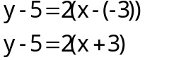
והמשוואה המבוקשת: 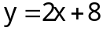

כבר נתקלנו בבעיות בהם לא ניתנת הנקודה באופן מפורש אלא ברמיזה. וראינו שבמקרים אלו עלינו
למצוא קודם את הנקודה ורק אחר כך את המשוואה:
ג. מה משוואת הישר ששיפועו -5 והוא עובר בנקודת החיתוך של הישר 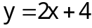 עם ציר ה-x?
פתרון:
תחילה עלינו למצוא את הנקודה המפורשת. מכיוון שנתון שהנקודה היא נקודת חיתוך עם ציר ה-x אנו יודעים שבנקודה זו מתקיים: 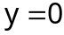.
על ידי הצבה במשוואה הנתונה: 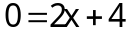
ועל ידי פתרון המשוואה: 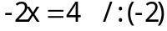
מקבלים : 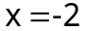
כלומר הנקודה דרכה עובר הישר המבוקש היא 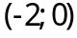.
השיפוע הנתון לנו הוא 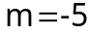.
עתה נחזור להצבה ונמצא: 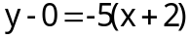
ומשוואת הישר: 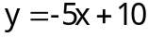

לעיתים אנו נדרשים למציאת נקודת חיתוך בין שני ישרים. לשם כך עלינו להבין מה המשמעות של נקודה זו. בדיוק כפי שנהגנו בחיתוך של שתי פונקציות גם כאן כאשר שני ישרים נחתכים באותה נקודה אנו יודעים שזוג המספרים (x₀;y₀) מתאים לשתי המשוואות.
במילים אחרות זהו הפתרון של מערכת שתי המשוואות ואנו מוצאים זוג זה על ידי טכניקת הפתרון של מערכת המשוואות בשני נעלמים.
לדוגמה:
מצא את נקודת החיתוך של הישר 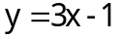 עם הישר 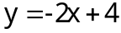 .
כדי למצוא את הנקודה נכתוב את המשוואות בצורה המקובלת: 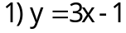
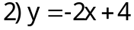
על ידי חיסור : (1)-(2) נקבל 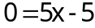
והתוצאה: x=1
y=2
כלומר נקודת החיתוך היא (1;2) .

בדיקת הבנה
1.מה משוואת הישר המקביל לישר y=-x+7 ועובר דרך נקודת החיתוך של שני הישרים:
y=7x-28 ו- y=-2x-1 ?

חישוב שטחים בין ישרים וצירי השיעורים

לעיתים אנו נדרשים לחשב שטח המוגבל על ידי ישר כלשהו וצירי השיעורים. מרגע שמצאנו את משוואת הישר אנו מיד יכולים לדעת את נקודות החיתוך של הישר עם הצירים. (כזכור עבור ציר x מתקיים y=0 ועבור ציר y מתקיים x=0.)

עתה אנו יכולים להתייחס אל המשולש כאל מושלש ישר זווית ולהכיל עליו את הנוסחה:
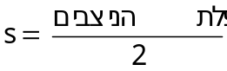

דוגמה:
ה. מה שטח המשולש שנוצר מהישר y=-3x-9 ומצירי השיעורים?
פתרון:
y
9
3

(0;-9)
(-3;0)
O
B
A
x
תחילה (כמו בכל שאלח בחישוב שטחים נשרטט)
עתה נעבור להצבה:
עבור נקודה A נציב y=0 ונקבל:
0=-3x-9
והפתרון הוא : x=-3
כלומר נקודת החיתוך היא .(-3;0)
ואורך הניצב הוא .3
באותו אופן אנו כבר יודעים שנקודה B היא .(0;-9)
ולכן אורך הניצב הוא: .9
עתה לפי הנוסחה אנו מציבים: 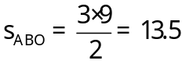.

אחד החוקים הבסיסיים שאנו מכירים בגיאומטריה הוא שבין שתי נקודות עובר ישר אחד ואחד בלבד.
אם כך הבה נראה כיצד אנו יכולים למצוא את משוואת ישר זה.
x
y
B
A
(x₁;y₁)
(x₀;y₀)
x
y
(x₀;y₁)

נגדיר לעצמנו את השאלה:
מה משוואת היש העובר דרך הנקודות = (x₀;y₀) B
ו – (x₁;y₁) A =?

נתחיל כמו תמיד בשרטוט הבעיה והצבת הנתון.
עתה נשלים את המשולש ישר הזווית כך שהקטע AB,
יהיה היתר במשולש.

כבר ראינו שכדי להגדיר ישר אנו זקוקים לשיפוע ולנקודה.
השיפוע במקרה זה: 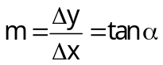
אבל אנחנו יודעים ש: x=x₀-x₁ ו: y=y₀-y₁
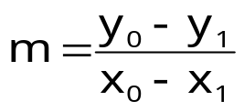
ועל ידי הצבה נקבל את הנוסחה:

ונקודה הרי כבר נתונה לנו (אפילו שתיים). נבחר אחת מהנקודות הנתונות ונציב כמו שלמדנו ונקבל את משוואת הישר.
דוגמה:
ו. מה משוואת הישר העובר דרך הנקודות : A=(3;-1) ו- B=(-7;9) ?
פתרון:
שלב א' נמצא את השיפוע (לפי הנוסחה):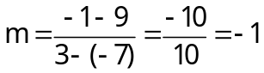
כלומר: m=-1 ונבחר בנקודה (7;-9) .
ועל ידי הצבה: 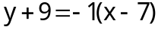
ומשוואת הישר: y=-x-2
ז. האם הנקודה (2;-4) נמצאת על הישר הזה (כלומר האם היא שייכת לישר שעובר בין הנקודות
הנתונות?
פתרון:
כדי לדעת את התשובה עלינו להציב את שעור ה-x של הנקודה החדשה ולראות אם שעור ה-y שמתקבל אכן זהה למשוואה, אם כן, הרי שהנקודה מקיימת את משוואת הישר והיא שייכת לישר. אם ה-y שמתקבל שונה, זה סימן שהנקודה איננה מקיימת את משוואת הישר, ולכן אינה נקודה השייכת לישר זה.
במקרה שלנו: נציב x=2 ונקבל: y=-2+2=0
כמו שאנחנו רואים y=0≠-4
כלומר: הנקודה איננה על הישר הנתון.
ח. האם ניתן למצוא נקודה אחרת שנמצאת על הישר (שונה מאלו שניתנו בדוגמה)?
פתרון:
התשובה היא כן בהחלט כל שעלינו לעשות הוא להציב איזשהו x שנבחר ונקבל את ה-y המתאים למשוואה. הזוג שנקבל הוא נקודה על הישר.
כפי שכבר ראינו הזוג: (2;0) הוא נקודה על הישר
או אם נבחר את x=0 ואז נקבל: y=-0+2=2
ולכן גם הנקודה (0;2) נמצאת על הישר.

כפי שאנו רואים הרבה מתוך הנוסחאות להנדסה אנליטית נשענות על המשולש ישר הזווית. גם הנוסחה למציאת מרחק בין שתי נקודות במישור נשענת על משולש זה.
בעיה:
(x₁;y₁)
x
y
B
A

(x₀;y₀)
x
y
(x₀;y₁)
Z=d
מה המרחק בין שתי הנקודות:
= (x₀;y₀ A ו – (x₁;y₁) B =?

גם כאן נתחיל בציור.

מתוך משפט פיתגורס אנחנו למדים ש: (x)²+(y)²=(z)²
וכבר למדנו ש: x=x₀-x₁ ו: y=y₀-y₁
אם נציב גם את: z=d נקבל: (x₀-x₁)²+(y₀-y₁)²=d²
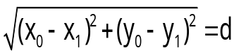
ואחרי הוצאת שורש נקבל את הנוסחה:

דוגמה:
ט. מה המרחק בין הנקודות (3;2) ו- (8;-5)
פתרון: 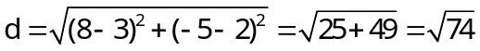

עוד נוסחה העושה שימוש במשולש היא נוסחה למציאת נקודת אמצע של קטע.
הגדרת הבעיה: מהי נקודת האמצע של קטע AB אם נתון ש: A=(x₀;y₀) ו- B=(x₁;y₁) ?

גם כאן נשרטט את הבעיה ונשלים את השרטוט
x
y
B
A
(x₁;y₁)
(x₀;y₀)
L
(x₀;y₁)
M
x_{m}
y_{m}
K
C
למשולש ישר זווית. בנוסף נגדיר את נקודת האמצע באות M
כך ש:M=(x_{m};y_{m}) .

כפי שאנו רואים נוצרו עתה עוד שני משולשים
ישרי זווית: BMK ו-AML .
אם נתון שנקודה M היא נקודת אמצע של קטע AB
אז K יהיה ההיטל של הנקודה על הקטע BC.
ולכן נקודה K היא אמצע BC. ומכאן
ש-x_{m} ממוצע של x₀ ו- x₁ . והנוסחה היא: 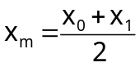.
כאותו אופן, נקודה L היא אמצע AC ומתקיים: 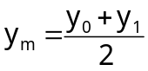
לסיכום:
כדי למצוא את נקודה M אמצע קטע AB מתקיים:
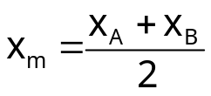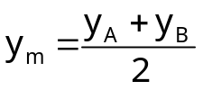

דוגמה:
י. מהי נקודת האמצע של קטע AB אם נתון: A(3;6) B(-8;0) ?
פתרון:
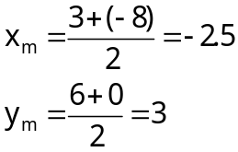
תשובה: נקודת האמצע היא : (-2.5;3)

כמו בכל נוסחה גם כאן אין הכרח שקצות הקטע יהיו נתונים ונתבקש לחפש את האמצע לעיתים המצב דווקא הפוך לדוגמה:
(-1;5)
(-4;3)
יא. מהם שעורי הנקודה B בציור הנתון אם C היא אמצע
C
B
A
קטע AB?
פתרון:
הפעם אנו משתמשים באותה הנוסחה ורק מחליפים את הנעלם:

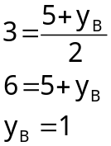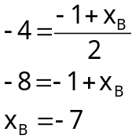
והתשובה: B=(-7;1)

אחרי שקנינו ידע בסיסי על כל הנושאים הנדרשים נוכל לעבור לכמה דוגמאות שבהם נעשה שימוש בידע זה.

יב. א. מה משוואת הישר העובר דרך נקודה (5;-2) ומקביל לישר y=-3x+12?
ב. מהם נקודות החיתוך של ישר זה עם הצירים?
ג. האם הנקודה (2;7) נמצאת על הישר?
ד. מצאו נקודה נוספת הנמצאת על הישר שמצאת בסעיף א'.
ה. שרטטו את הישר כמערכת צירים.
ו. מה שטח המשולש המוגבל על ידי הישר ומערכת הצירים?

פתרון:
א. הישר המבוקש מקביל לישר y=-3x+12 ולכן שיפועו הוא -3 .
הנקודה הנתונה היא (5;-2).
ועל ידי הצבה: 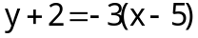
והמשוואה המבוקשת: y=-3x+13 .
ב. כבר הזכרנו ש-n הוא נקודת החיתוך עם ציר y ולכן הנקודה היא (0;13)
חיתוך ציר x מתקבל על ידי הצבה של y=0 כלומר
יש לפתור את המשוואה: 0=-3x+13
והפתרון הוא : 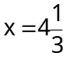
ונקודת החיתוך עם ציר ה-x היא:;0) 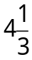 (.
ג. כדי לברר אם הנקודה נמצאת על הישר יש להציב את שיעור ה-x במשוואת הישר
ולראות אם מתקיים y. נציב x=2 ונקבל: -3•2+13=-6+13=7
כפי שאנו רואים התוצאה מתאימה לשיעור ה-y של הנקודה הנתונה כלומר היא נמצאת על הישר.
ד. כדי למצוא נקודה נוספת עלינו להציב x שרירותי כל שהו. נניח שנבחר את x=-1
הצבה: y=-3•(-1)+13=16
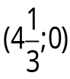
ומכאן שגם הנקודה (-1;16) נמצאת על הישר.
(0;13)
y
x
B
O
A
ה. כדי לשרטט את הישר מספיק להציב שתי נקודות
על מערכת הצירים ולהעביר ישר ביניהם.
כמובן שנוח להציב נקודות שכבר מצאנו.
הבה נבחר את נקודות החיתוך עם הצירים
כלומר (0;13) ו-;0) (.
ו. מתוך השרטוט אנו למדים ש- AO=13 ו- BO=
אם נציב גדלים אלה בנוסחת שטח משולש נקבל: 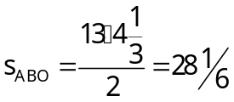.

יג. לפניך שירטוט המתאר שני ישרים.
y
x
b
O
a
נתונות שלוש משוואות:
1) y=2x+2
2) y=-x+7
3) y=-x+2
א. מי מהמשוואות הנתונות יכול לתאר
את הישר a ומי את b ?
ב. בהסתמך על ההתאמה בסעיף א'
מה נקודות החיתוך של הישרים עם ציר ה-x ?
ג. מה נקודת החיתוך של שני הישרים?
ד. מה שטח המשולש המוגבל על ידי שני הישרים וציר ה-x ?

פתרון:
א. מתוך השרטוט אנו רואים שישר b עולה כלומר השיפוע שלו חיובי. מתוך המשוואות אנו רואים שרק משוואה (1) יש לה שיפוע חיובי והוא :2 . לכן אנחנו יכולים לקבוע שרק משוואה (1) יכולה להתאים לישר b.
קצת יותר קשה לקבוע מי מהמשוואות מתארת את ישר a כי לשתי המשוואות האחרות יש אותו שיפוע שלילי. במקרה זה עלינו להסתמך על המספרים המייצגים את n. כידוע לנו מספרים אלה מתאימים לחיתוך ציר ה- y . אם נתבונן נראה שבמשוואה (2) נקודת החיתוך היא 7 . ובמשוואה (3) היא 2. כדי שנדע מי מהם המתאימה גם כאשר לא מצוינות קואורדינטות על הציר, אנו יכולים להשוות את נקודות החיתוך עם אלה של הישר b. לפי קביעתנו ישר b חותך את ציר ה-y בנקודה 2. לפי הציור אנחנו למדים שישר a חותך את ציר ה-y בנקודה גבוהה יותר כלומר ה-n המתאים לישר a חייב להיות גדול יותר מ-2 ולכן רק משוואה (2) תתאים לישר זה.
y
x
y=2x+2←b
O
y=-x+7ֻa→
לסיכום אנו יכולים לקבוע ש:
ישר a מתאים למשוואה y=-x+7.
ישר b מתאים למשוואה y=2x+2.

לשם הנוחות נעתיק שוב את הציור
ונוסיף עליו את הפתרון של א'.

ב. כבר ראינו שכדי למצוא נקודת חיתוך עם ציר x
y
x
y=2x+2←b
O
y=-x+7ֻa→
(7;0)
(-1;0)
עלינו להציב y=0.
לכן עבור ישר a נקבל: 0=-x+7
והפתרון הוא : x=7
עבור יש b נקבל: 0=2x+2
והפתרון הוא: x=-1
נציב את הנקודות בציור .
y
x
y=2x+2←b
O
y=-x+7ֻa→
(7;0)
(-1;0)
(1.667;5.334)
ג. כזכור חיתוך שני פונקציות הוא על ידי פתירת
שתי משוואות בשני נעלמים:
1) y=2x+2
2) y=-x+7
ועל ידי חיסור מקבלים: 0=3x-5
על ידי העברת אגפים : 5=3x
ועל ידי חלוקה נקבל: x=1.667
הצבה במשוואה (1) : y=2•1.667+2=5.334
כלומר נקודת החיתוך היא: (1.667;5.334) (נוסיף גם אותה לציור)
y
x
y=2x+2←b
O
y=-x+7ֻa→
(7;0)
(-1;0)
(1.667;5.334)
ד. שטח המשולש המבוקש מוגבל על ידי ציר ה-x
ושני הישרים ולכן הוא חייב להיות המשולש המודגש.
כדי למצוא את שטחו עלינו למצוא את אורך הבסיס
ואת הגובה. את אורך הבסיס נמצא על ידי
חיסור נקודות החיתוך של הישרים
עם ציר ה-x: 7-(-1)=8
את הגובה קל לנו למצוא כי הוא למעשה
שיעור ה-y של נקודת החיתוך בין הישרים שחישבנו.
ולכן שטח המשולש הוא: 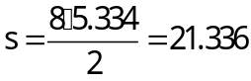.

יד. נתונה מקבילית ששלושה מקודקודיה הם: A=(-4;3) B=(6;5) C=(-7;0) וקודקוד רביעי D שמיקומו אינו נתון.
א. מהם שעורי הקודקוד D?
ב. מה אורך האלכסונים?
ג. מה משוואת האלכסון הגדול?

פתרון:
בכל בעיה בהנדסה אנליטית כדאי להתחיל בשרטוט כללי. איננו צריכים לשרטט במדויק ואפילו לא במערכת צירים. אך כדאי שהנתונים יהיו זמינים לנו על הדף.
D
C(-7;0)
B(6;5)
A(-4;3)
M
במקרה שלפנינו נתון לנו שמדובר במקבילית.
לכן נשרטט לעצמנו מקבילית כל שהיא
ונציב עליה את הנקודות הנתונות.

שימו לב!
למיקום האותיות יש משמעות. אותיות שכנות בסדר האלפביתי יתארו תמיד צלע ולעולם לא אלכסון.
כלומר:AB,BC,C Dתמיד יתארו צלעות. לעומתם הצמדים: AC,BD תמיד יהיו אלכסונים!

למי שעדיין לא הבין את המשמעות-
C
D
B
A
אסור לכתוב אותיות במקבילית כך:
כי אז AC הוא צלע ולא אלכסון ואילו
BC הוא אלכסון ולא צלע!

עתה אנו יכולים לפנות לפתרון:
א. מתוך תכונות המצולעים אנחנו יודעים שאלכסוני המקבילית חוצים זה את זה. כלומר נקודה M היא אמצע הקטע AC לכן קל מאוד למצוא את שיעוריה:
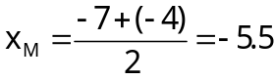
D
C(-7;0)
B(6;5)
A(-4;3)
M
(-5.5;1.5)
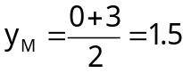
כלומר:M=(-5.5;1.5)
עתה אנו יכולים למצוא על ידי אותה נוסחה את נקודה D. לפי:
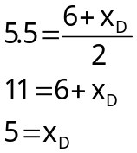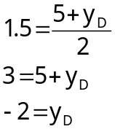
כלומר: שעורי נקודה D : D(5;-2)

ב.לאחר שנתונים לנו כל הנקודות נוכל לחשב את אורך שני האלכסונים:
לפי נוסחת המרחק בין שתי נקודות: 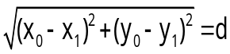

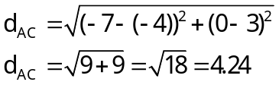
D
C(-7;0)
B(6;5)
A(-4;3)
M
(-5.5;1.5)
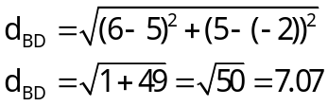

והתשובה: אורך האלכסון (הקטן) AC הוא 4.24 יחידות ואורך הלכסון (הגדול) BD הוא 7.07 יחידות (מכאן אנו רואים שהציור שלנו לא מתאים אולם עדיין הוא מסייע לנו במהלך הפתרון) .

ג. האלכסון הגדול הוא BD (הוא ארוך יותר מ-AC ). לכן עלינו למצוא משוואת ישר על ידי שתי הנקודות הידועות: B(6;5) D(5;-2) .
השיפוע: 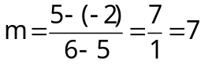
ובהצבה בנוסחה: 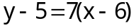
ומשוואת האלכסון היא: y=42x-37 .

תנאי לניצבות בין שני ישרים:
ראשית נבהיר מה משמעות המשפט שנכתב למעלה. כאשר אנו אומרים תנאי לניצבות... הכוונה היא איזה סימן צריך להיות לשני ישרים נתונים שיצביע על העובדה שהם ניצבים, או לחלופין איך נבנה ישר שיהיה ניצב לישר אחר.
ניצבים – כלומר מאונכים – יש ביניהם זווית של 90⁰ . זה כולל גבהים זה כולל ניצבים במשולש ישר זווית זה כולל אנכים למיניהם בקיצור כל מצב בין שני ישרים שדורש זווית ישרה.
עתה נבחן מה מצביע על קשר כזה.
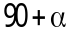
כמו שכבר ראינו כל ההנדסה האנליטית סובבת סביב משולש ישר זווית גם כאן נבנה את הקשר מתוך משולשים ישרי זווית שייבנו על שני ישרים.
y
y
y
x₂
x₁
x
m₂
m₁
בשרטוט שלנו העברנו ישר מקביל לציר ה-x העובר דרך
נקודת החיתוך של הישרים המאונכים.
כמו כן שרטטנו את המשולשים ישרי הזווית כך שאורך
הניצב y שווה בשניהם.

המשולש הימני מקיים: 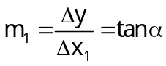
המשולש השמאלי מקיים: 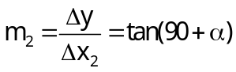 (הזווית נמדדת מציר x החיובי!)
מכפלת השיפועים נותנת:

m₁•m₂=-1
כלומר התנאי לניצבות בין הישרים הוא:
וזהו התנאי לניצבות בין שני ישרים.
באופן מעשי אנו נוטים להעביר אגפים ולקבל: 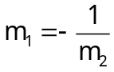 במילים: שיפוע של ישר אחד הפכי (שמחליפים מונה ומכנה) ונגדי (בסימן הפוך) לישר השני.

נבחן מספר דוגמאות לשאלות עם תנאי ניצבות:
טו. נתון משולש שקודקודיו הם: A(1;3) B(-1;7) C(4;-5) מה משוואת הגובה היורד מקודקוד B?
A(1;3)
C(4;-5)
B(-1;7)
D
פתרון :
תחילה נשרטט את השאלה (באופן סכימטי)
ונרשום את כל הנתונים.

נוסיף על הציור גם את מה שנדרש בשאלה.
כלומר נשרטט את הגובה היורד מנקודה B ונקרא לה D.
עתה אנו רואים שהמשוואה הנדרשת היא משוואת BD.
מכיוון שלא נתון לנו ישרות שפוע הישר BD עלינו ללמוד עליו מהשיפוע של AC. אך גם
שיפוע זה אינו ניתן במפורש אלא רק ברמז על ידי שתי הנקודות של הקודקודים A ו-C. לכן נמצא ראשית את השיפוע של הישר AC: 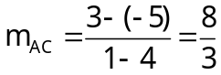
מכאן אנו למדים ששפוע הישר BD הוא: 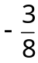.
הנקודה B (דרכה עובר הישר ) נתונה באופן מפורש ועל ידי הצבה ופתרון אנו מקבלים:
הצבה בנוסחה: 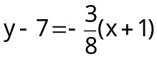
לפיכך משוואת הישר היא: 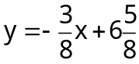.
לעיתים נמצא שמשוואות כאלה נכתבות באופן הבא: 8y+3x=53
למשוואה זו אנו מגיעים אחרי הכפלה ב-8 והעברת אגפים. אולם משוואה כזו למרות שהיא מייצגת קו ישר אינה מלמדת אותנו על השיפוע ועל נקודת החיתוך עם ציר ה-y . לכן למשוואות מהסוג הזה אנו קוראים משוואות כלליות של ישרים לעומת הכיתוב y=mx+n שנקראת המשוואה הפרמטרית של ישר. כי בסגנון כזה של כתיבה אנו מזהים את הפרמטר m כשיפוע ואת הפרמטר n כחיתוך ציר y.

טו. נתונה המשוואה 10y-5x+25=0 מה משוואת האנך לישר זה העובר בנקודת החיתוך של הישר הנתון עם ציר ה-x ?

פתרון:
כדי למצוא את השיפוע של הישר המבוקש עלינו קודם למצוא את השיפוע של הישר הנתון. לשם כך עלינו לעבור לכיתוב בסגנון המשוואה הפרמטרית.
נתחיל בהעברת אגפים: 10y=5x-25
עכשיו נחלק במקדם של y (10) : y=x+2.5
מכאן אנו למדים ששיפוע הישר הנתון הוא:  ושיפוע הישר המבוקש הוא -2 .
עתה עלינו למצוא את הנקודה. מתוך הנתון אנו יודעים שעלינו למצוא את נקודת החיתוך של הישר הנתון עם ציר x כלומר יש להציב במשוואה הנתונה y=0.
מקבלים: 0=x+2.5
והפתרון: 0=x+5
x=-5
כלומר הנקודה היא: (-5;0)
עתה אנו יכולים למצוא את המשוואה המבוקשת:
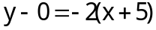
והמשוואה: y=-2x-10

טז. נתון מרובע שקודקודיו הם: A(2;3) B(12;7) C(21;-1) D(6;-7)
צריך להוכיח כי המרובע הוא טרפז ישר זווית.
פתרון
תחילה נשרטט טרפז ישר זוית כלשהוא. מתוך השרטוט
אנו נזכרים שכדי שמרובע יהיה טרפז ישר זווית
עליו לקיים את התנאים הבאים:
1. שני הבסיסים מקבילים
2. אחד השוקיים מאונך להם
3. אחד השוקיים איננו מאונך לבסיסים
נבדוק אם התנאים הנ"ל מתקיימים על פי שיפועי הקטעים הנתונים.
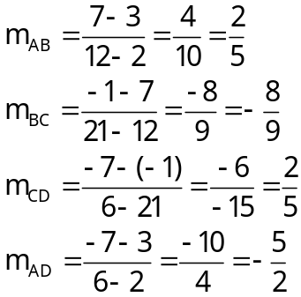
מהחישוב הנ"ל אנו רואים כי 1. AB מקביל ל- CD כלומר אלו הם הבסיסים
2. AD מאונך לשני הבסיסים
3. BC איננו מאונך לבסיסים
עתה אנו יכולים להשלים את הציור ולהציב עליו את הנקודות :
A
B
C
D

עכשיו אנו יכולים גם לקבוע בוודאות כי נקודות אלה
מתארות טרפז ישר זווית.

יז. במשולש ישר זווית ABC נתון: A(-2;4) B(9;6) ונתון שנקודה C נמצאת על ציר ה-x מהו
קודקוד C ?

פתרון:
ראשית נשרטט משולש ישר זווית ונציב עליו את כל הנתונים.
A(-2;4)
C(x;0)
B(9;6)
(האם מובן למה הצבנו את נקודה C כאשר y=0?)

לפי דרישת השאלה AC ניצב ל- BC.
עתה נציב את הידוע לנו על ישרים ניצבים:
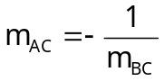
בדוגמה שלנו:
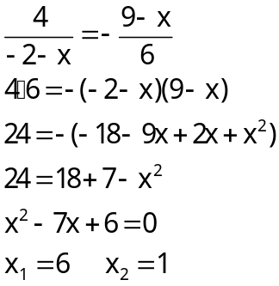
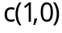
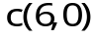
מה המשמעות של שתי התשובות?
A(-2;4)
B(9;6)
ובכן באמת קיימות שתי אפשרויות פתרון לשאלה.
ישנם שני משולשים ישרי זווית שיקיימו
את תנאי הבעיה.
(ראו שירטוט

המעגל

המעגל מוגדר כמקום גיאומטרי של אוסף כל הנקודות שמרחקן מנקודה קבועה שווה. כלומר המעגל הוא הקו הנוצר מכל הנקודות שמרחקן ממרכזו (הנקודה הקבועה) שווה (המרחק הוא הרדיוס r ).
כדי למצוא את משוואת המעגל אנו שוב משתמשים במשולש ישר זווית ובמשפט פתגורס.
נקרא לנקודת מרכז המעגל O, ונציג את שיעוריה
P(x;y)
r
O(a;b)
על מערכת הצירים כ: o(a;b).
אנו יודעים כי מקובל לקרוא לרדיוס באות r.
נבחן את מרחקה של נקודה כלשהיא (x;y) P מנקודה O.

מתוך הידוע לנו על מרחק בין שתי נקודות אנו יכולים לקבוע כי:
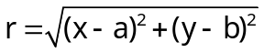
אם נעלה בריבוע את שני האגפין נקבל:
r²=(x-a)²+(y-b)²

וזוהי משוואת המעגל הפרמטרית. כאשר (a;b) הם נקודת מרכז המעגל ו-r הוא רדיוס המעגל.
מה המשמעות?
5
O(7;-3)
ובכן אם אני רואה את המשוואה:
(x-7)²+(y+3)²=25
אני יודע שמתואר מעגל העובר
בנקודה (7;-3) ורדיוסו 5.

במקרה שמרכז המעגל הוא בראשית הצירים,
כלומר a=0 וגם b=0, נקבל את הנוסחה r²=x²+y². למעגל זה מיוחד השם "מעגל קנוני".
יח. מהי משוואת המעגל שמרכזו (-2;5) ורדיוסו 7?
פתרון:
נציב :a=-2 b=5 r=7
ונקבל: (x-(-2))²+(y-5)²=7²
והמשוואה היא: (x+2)²+(y-5)²=49
יט. נתון המעגל (x+5)²+(y-3)²=81 מה הן נקודות החיתוך של מעגל זה עם צירי השיעורים?
פתרון:
מעגל כמו כל פונקציה חותך את ציר ה-x כאשר y=0 ואת ציר ה-y כאשר x=0. לכן כדי למצוא נקודת חיתוך עם ציר ה-y נציב x=0 ונפתור:
(0+5)²+(y-3)²=81
25+(y-3)²=81
(y-3)²=56
(y-3)~±7.48
y₁=10.48 y₂=-4.48
עתה נפנה למצוא נקודות חיתוך על ציר ה-x לשם כך נציב y=0 ונפתור:
(x+5)²+(0-3)²=81
(x+5)²+9=81
(x+5)²=72
(x+5)~±8.49
x₁=3.49 x₂=-13.49
כלןמר מצאנן ארבע נקודות חיתוך: (0;10.48) (0;-4.48) (3.49;0) (-13.49;0)
כ.מה מרכז המעגל ומה רדיוסו לפי משוואה הבאה: x²+y²-10x+16y=-85 .
פתרון:
במשוואה זו הרמז לכך שהיא מתארת מעגל נמצא בשני מרכיבים:
1. אנו רואים שגם x וגם y יש להם מעריך 2 .
2. אנו רואים שהמקדמים של x² ושל y² שווים (במקרה שלפנינו =1).
זו נקראת משוואה כללית של מעגל כי אין אנו רואים בה את הפרמטרים הנדרשים (מרכז ורדיוס). כדי לעבור ממבנה כזה של משוואה למבנה הפרמטרי ננסה לנתח את המשוואה הפרמטרית ולהגיע אל המשוואה הכללית:
המשוואה הפרמטרית שאנחנו מכירים: (x-a)²+(y-b)²=r²
על ידי פתיחת סוגריים נקבל: x²-2ax+a²+y²-2by+b²=r²
נעביר אגפים ונסדר מחדש: x²+y²-2ax-2by=r²-a²-b²
עתה נבצע התאמה של שתי התבניות, זו שבשאלה וזו שקיבלנו:
x²+y²-2ax-2by=r²-a²-b²
  
x²+y²-10x+16y=-85
כלומר אנחנו יכולים לראות שהתבנית מאוד דומה . נשווה בין האיברים הדומים ונוכל לקבל את הפרמטרים המבוקשים.
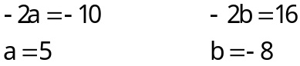
לאחר שגילינו את מרכז המעגל (5;-8) נוכל לבצע את אותו התהליך למציאת הרדיוס:
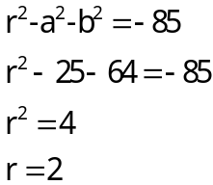
שימו לב שהרדיוס תמיד גודל חיובי ולכן אחרי הוצאת השורש התעלמנו מהפתרון השלילי.

כא. מהי משוואת המעגל העובר דרך הנקודה (-10;6) ומרכזו בנקודה (2;1) ?
פתרון
כאן אנו רואים שלא ניתן לנו r . אמנם ניתן לחשב את r על פי מרחק בין שתי נקודות אך אנו נעשה זאת באמצעות נוסחת המעגל. אם המעגל עובר דרך הנקודה (-10,6) אנו יכולים להציב בנוסחה x=-10 y=6 ונקבל:
(-10-2)²+(6-1)²=r²
144=r²
ולכן משוואת המעגל היא: (x-2)²+(y-1)²=144

כב. מהי משוואת המעגל העובר דרך הנקודות: (3:2) (2:7) (7:8) ?
פתרון
בשאלה זו לא נתונים לנו כלל המרכז והרדיוס. שאלה כזו "נוח" לפתור בעזרת שלוש משוואות עם שלושה נעלמים. זה נשמע מסובך אך מהר מאוד המערכת מתנוונת לשתי משוואות בשני נעלמים וגם היא קלה לפתירה,
תחילה נציב את המשוואות לכל נקודה משוואה:
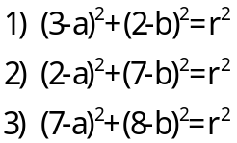
עכשיו נתחיל לפתור. שלב א' נשווה ביניהם,
כלומר (1)=(2) ו- (2)=(3) 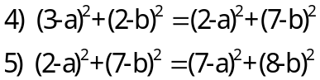

שלב ב' נפתח סוגריים:
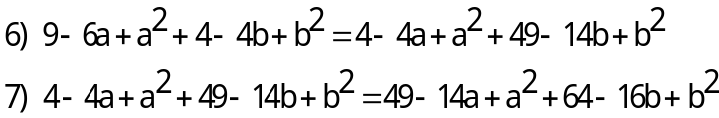

שלב ג' נעביר אגפים ונסדר את המשוואות:
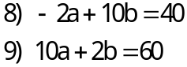

מכאן והלאה הדרך היא יחסית פשוטה. אנו נבחר
את שיטת ההצבה ולכן ממשוואה(8) מקבלים: a=5b-20
ועל ידי הצבה במשוואה (9) 10(5b-20)+2b=60
והפתרון הוא : 50b-200+2b=60
52b=260
b=5
על ידי הצבה במשוואה (8) נקבל a=5
נחזור ונציב את שני הגדלים (a,b) במשוואה (1) ונקבל:
(3-5)²+(2-5)²=r²
13=r²
עכשיו ניתן לנציב בנוסחה ולקבל את המשוואה: (x-5)²+(y-5)²=13².

מצב הדדי בין נקודה ומעגל
כאשר יש במישור אחד נקודה ומעגל יתכנו שלושה מצבים:
A
C
B
1. הנקודה נמצאת בתוך המעגל (נקודה A).
2. הנקודה נמצאת על המעגל (נקודה B ).
3. הנקודה נמצאת מחוץ למעגל (נקודה C ).

כאשר נתונה משוואת מעגל ונקודה אנו יכולים לבחון
את המצב ההדדי ביניהם גם ללא ציור, פשוט על ידי הצבת הנקודה במשוואה ובדיקה האם המשוואה אכן מתקיימת או שצד שמאל גדול יותר או שצד שמאל קטן יותר.
ניתן דוגמה שתבהיר את התהליך.
כג. נתונה המשוואה: (x-4)²+(y-3)²=36 ונתונות שלוש נקודות : K(10;3) L(2;1) M(-5;5). איזו מהנקודות נמצאת בתוך המעגל איזו נמצאת על המעגל ואיזו נמצאת מחוץ למעגל?
פתרון
?
⁼
נציב את הנקודה K במשוואה : (10-4)²+(3-3)² =36
חישוב פשוט יראה: 36+0=36
כלומר זוהי נקודה הנמצאת על המעגל כי היא מקיימת את משוואת המעגל.
?
⁼
נציב את נקודה L במשוואה: (2-4)²+(1-3)² 36
הפעם החישוב יראה: 4+4<36
לכן המסקנה היא שהנקודה נמצאת בתוך המעגל כי מרחק הנקודה ממרכז המעגל קטן מהרדיוס.
הצבה של הנקודה M תראה שהנקודה נמצאת מחוץ למעגל. (נסו והיווכחו).

מצב הדדי בין ישר למעגל
באותו אופן קיימים שלושה מצבים בין ישר ומעגל המשורטטים על אותו מישור.
a
b
c
1. הישר יכול להיות מיתר במעגל (ישר a ).
2. הישר יכול להשיק למעגל (ישר b ).
3. הישר יכול להיות מחוץ למעגל (ישר c ).

הפעם כדי לבחון מה המצב בין ישר ומעגל
אנו פותרים את מערכת המשוואות.
אם יש פתרון יחיד זה אומר שיש רק נקודת חיתוך אחת
של הישר עם המעגל כלומר זהו המצב של ישר b: הישר משיק למעגל
אם מקבלים שני פתרונות הרי זה מתאים לישר a: הישר הוא מיתר במעגל.
אם אין פתרון כלומר הישר כלל לא נוגע במעגל הרי הוא כישר c: הוא מחוץ למעגל.

שוב נבהיר את התהליך בעזרת דוגמה:

כד. נתון המעגל (x-4)²+(y-3)²=34 ונתונים הישרים:
א. y=2x+2
ב. 5y=3x+37
ג. y=x-11

פתרון
א. מערכת ראשונה: 1) (x-4)²+(y-3)²=34
2) y=2x+2
על ידי הצבה של (2) בתוך (1) : (x-4)²+((2x+2)-3)²=34
פתיחת סוגריים: x²-8x+16+4x²-4x+9=34
ואחרי סידור המשוואה : 5x²-12x-9=0
לפי נוסחת השורשים: 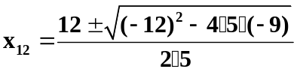

לפתרון השאלה איננו זקוקים לפתור את שני הערכים של x. די לנו שאנו רואים שבתוך השורש מתקבל מספר חיובי וזה כבר מבטיח שני פתרונות. כלומר ישר זה הוא מיתר במעגל.

ב. מערכת שנייה: 1) (x-4)²+(y-3)²=34
2) 5y=3x+37
נתחיל בסידור משוואה (2): 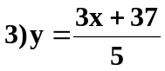
עתה נציב את משוואה (3) במשוואה (1) : 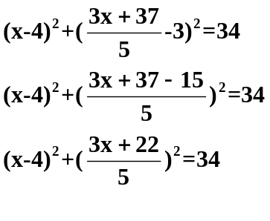
העלאה בחזקה וסידור של המשוואה: 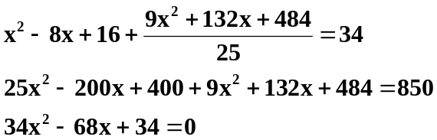
לפי נוסחת השורשים: 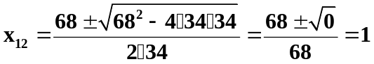
אנחנו מוצאים שהשורש מתאפס ומקבלים רק תוצאה אחת כלומר יש רק נקודת חיתוך אחת בין בישר למעגל. הישר משיק למעגל.

ג. מערכת שלישית:

אנו מקווים שבאותו אופן תצליחו להציב גם את המערכת הזו ותגלו שהשורש יוצא שלילי. זה אומר שאין נקודה משותפת למעגל ולישר כלומר הישר עובר מחוץ למעגל.

עתה יש בידנו את סך כל הנוסחאות הדרושות בהנדסה אנליטית הקשורוצ לישרים ומעגלים:

משוואת ישר: y=mx+n
מציאת שיפוע על ידי שתי נקודות: 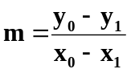
מציאת מרחק בין שתי נקודות: 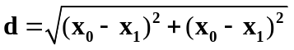
מציאת אמצע קטע: 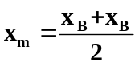 ; 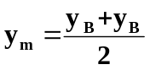
תנאי ניצבות בין ישרים: 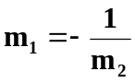
משוואת המעגל: (x-a)²+(y-b)²=r²

אילו הן כל הנוסחאות המשמשות בפתרון רוב התרגילים בהנדסה אנליטית. מכאן ואילך נראה כיצד משתמשים בהם וכיצד בוחרים מתי להשתמש בנוסחה מסוימת ומתי באחרת. כדי ללמוד זאת נעבור לעסוק בבעיות הכוללות שימוש במספר נוסחאות, ובמספר שלבים.
כללית ניתן לומר שבנושא הנדסה אנליטית יש קודם לבנות אסטרטגיה של פתרון ורק אחר כך לבצע את החישובים. אמנם אין דרך אחת ויחידה לפתרון (בזה שונה נושא זה מנושאים אחרים), ולכל שאלה יש לגשת באופן קצת שונה, אך אנו ננסה למקד את דרכי הפתרון ולהציע דרך שתהא יותר מדריכה כיצד יש לגשת למרכיבים שונים בשאלות. בדרך כלל לכל מרכיב בפני עצמו יש צורה מקובלת שמגלה את הפתרון.
רצוי מאוד להקדיש בתחילת כל שאלה זמן לניתוח השאלה ולפרוקה למרכיבים שונים. כאשר יהיה ברור לנו לאן פנינו מועדות יקל עלינו גם למצוא את השביל. כך נוכל לגלות את הדרך היותר בטוחה לפתרון, ולא נלך לאיבוד בין המספרים והנוסחאות.

נתחיל בבעיות פשוטות:

כה. נתון משולש שווה שוקיים שקודקודי הבסיס הם: A(3;-10) B(11;-6).
א. מהם שיעורי קודקוד זווית הראש אם נתון שגובה המשולש הוא 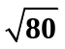?
ב. מהו שטח המשולש במקרה זה?

פתרון
A(3;-10)
B(11;-6)
C
D
10
כמו בכל שאלה הקשורה לגיאומטריה נתחיל בציור והצגת הנתונים עליו.

סעיף א'
כדי לבנות את אסטרטגית הפתרון נתחיל דווקא מהדרישה.
אנו נדרשים בשאלה למצוא את קודקוד C.
מכיוון שכבר נתון לנו אורך DC אנו זקוקים
1.למשוואת DC
2. את נקודה D
כדי שנוכל למצוא את קודקוד C.
את נקודה D אנו יכולים למצוא בקלות על ידי נוסחת אמצע קטע (הגובה לבסיס הוא גם תיכון במשולש שווה שוקיים)
כדי למצוא את משוואת CD אנו זקוקים לנקודה D (שכבר ראינו שקל למצוא) ואת השיפוע של CD.
כדי למצוא את שיפוע CD צריך תחילה למצוא את שיפוע AB (כי הם ניצבים ואז נוכל לדעת את השיפוע של (CD.
עתה אחרי שגילינו את אסטרטגית הפתרון אנו ניגשים לפתרון בפועל ואנחנו מתקדמים מהסו להתחלה:
שלב א': מציאת שיפוע AB
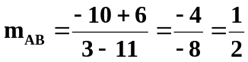
מכאן אנו יודעים: m_{CD}=-2 .

שלב ב' מציאת נקודה D.
לפי נוסחת אמצע קטע: 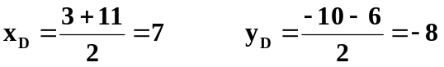
כלומר D(7;-8).

שלב ג' מציאת משוואת הישר CD:
-8=-2•7+n → 6=n
משוואת הישר DC : y=-2x+6

שלב ד' מציאת נקודה C
אחרי שמצאנו את המשוואה של CD אנו יכולים עכשיו לכתוב את שעורי נקודה C
באופן הבא: C(x:-2x+6) (תזכורת: משוואת הישר היא הקשר בין Y לX בכל נקודה על הישר גם בנקודה C ).
לפי נוסחת מרחק בין שתי נקודות נציב: 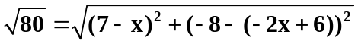
והפתרון: 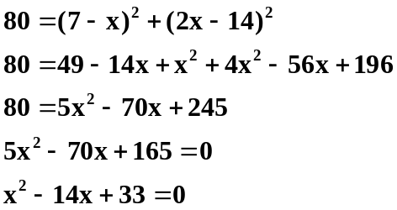

לבסוף מקבלים: x₁=3 x₂=11
ואחרי הצבה במשוואת הישר : y₁=-2•3+6=0 y₂=-2•11+6=-16
כלו מר יש שני משולשים שמקיימים את תנאי השאלה. במשולש אחד יהיה קודקוד C: C(3;0) ואילו במשולש השני יהיו שיעורי הקודקוד: C(11;-16).

סעיף ב'
כדי למצוא את שטח המשולש אנו משתמשים בנוסחה: 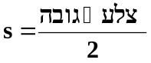
מכיוון שנתון לנו כבר שאורך הגובה הוא נותר רק למצוא את אורך הבסיס:
והשטח: 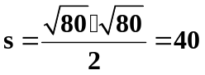

כו. קודקודי משולש הם: A(-2;-3) B(2;9) C(-10;5)
א. מהם משוואות האנכים האמצעיים לצלעות AB ו-AC?
ב. מה משוואת המעגל החוסם משולש זה?

פתרון:
A(-2;-3)
B(2;9)
C(-10;5)
D
E
O
שוב נבנה לנו אסטרטגיה של פתרון.

סעיף א'
אנו כבר יודעים שכאשר מבקשים משוואת ישר עלינו למצוא נקודה ושיפוע.
אם אנו מחפשים את משוואת האנך האמצעי לצלע AB, אנחנו זקוקים
לשיפוע הישר EO ןנקודה עליו.
את השיפוע אנו יכולים למצוא מתוך הידיעה שהוא הופכי ונגדי
לשיפוע של ישר AB
את שיפוע ישר AB אנון יכולים למצוא על פי נוסחת מציאת שיפוע על ידי שתי נקודות.
את הנקודה E אנחנו יכולים למצוא על ידי נוסחת אמצע קטע (כי האנך הוא אמצעי)
נתחיל בחישוב (שוב נתחיל מהסוף להתחלה)
ׂ
שלב א' מציאת נקודה ;E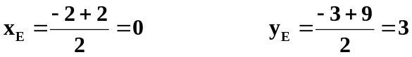
כלומר : E(0;3)

שלב ב' מציאת שיפוע EO
אנו מתחילים במציאת שיפוע AB: 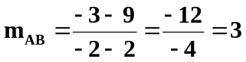
לכן m_{EO}=-¹/₃
והמשוואה: 3=-¹/₃•0+n → n=3
כלומר: y=-¹/₃x+3

באותו אופן ניתן לחשב את משוואת הישר DO (שהוא האנך האמצעי לצלע AC ).
נסו ובדקו שאכן היא : y=x+7

סעיף ב

כבר למדנו שכדי למצוא משוואת מעגל אנו צריכים לדעת את נקודת המרכז ואת אורך הרדיוס.
ממשפטי הגיאומטריה אנו מקווים שאתם עדיין זוכרים שמרכז המעגל החוסם משולש נמצא במקום מפגש האנכים האמצעיים. לכן כדי למצוא את מרכז המעגל אנו נמצא את נקודה O בציור שהיא חיתוך שני האנכים האמצעיים.
כדי למצוא את אורך הרדיוס אנו יכולים להשתמש בנוסחה למציאת מרחק בין שתי נקודות למשל OC.
אבל כדי למצוא את O אנחנו נזקקים לחיתוך שני הישרים (כמו במציאת המרכז )
לכן נתחיל במציאת נקודת חיתוך של שני הישרים:
המערכת לפתרון היא: 1) y=x+7
2) y=-¹/₃x+3
ועל ידי הצבה וסידור : 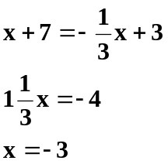
על ידי הצבה במשוואה (1) : y=-3+7=4
מצאנו את נקודת המרכז ואנו יודעים כבר חלק ממשוואת המעגל: (x+3)²+(y-4)²=r²
כדי למצוא את r אנו יכולים להציב את נקודה C במשוואה ולקבל: (-10+3)²+(5-4)²=r²
מהחישוב מקבלים: r²=50
ומשוואת המעגל: (x+3)²+(y-4)²=50

כז. בטרפז ישר זווית נתון שאחד מקודקודי הבסיס הקטן הוא (1;1) .
משוואת האלכסון הקטן היא:2y+x=9 .
משוואת הבסיס הקטן היא : y=-2x+3 .
כמו כן נתון שהאלכסון הקטן מאונך לשוק הארוכה של הטרפז.
מהו שטת הטרפז ?

פתרון:
תחילה נצייר את הטרפז ונציג את הנתונים:

הנתון הראשון מגלה לנו שאחד הקודקודים A או Bהוא (1;1) אולם
D
C
B
A
y=-2x+3
y=-½x+4.5
איננו יודעים מיהו. כדי שנוכל למלא גם את הנתון הזה נערוך בדיקה זריזה.
אם הנתון מתאים לקודקוד B הוא חייב לקיים את המשוואה של האלכסון.
אם הנתון איננו מקייםאת משוואת האלכסון מובטח לנו
שהקודקוד המתאים הוא A.

נציב את x=1 במשוואת האלכסון ונקבל: y=-•1-4.5=-5
D
C
B
y=-2x+3
y=-½x+4.5
A(1;1)
כלומר הנקודה (1;1) לא נמצאת על האלכסון מכאן אנו למדים
ששעורי נקודה A הם: A(1;1).

עתה אנו יכולים להשלים את הציור :

כדי להמשיך ולפתור את השאלה אנו שוב זקוקים לאסטרטגיה:

אנו מחפשים את שטח הטרפז.
הנוסחה למציאת שטח טרפז היא:
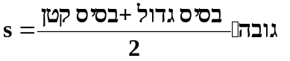
C
כלומר לצורך הפתרון אנו זקוקים לאורך הבסיס הקטן, אורך הבסיס הגדול, ואורך הגובה.
כדי למצוא את האורכים עלינו למצוא את כל הקודקודים.
קודקוד A כבר נתון ואין צורך למצוא
מציאת קודקוד B.
מתוך הסתכלות על הציור אנו רואים שקודקוד B הוא חיתוך של שני ישרים נתונים AB ו- BD כך נוכל למצוא את קודקוד B
מציאת קודקוד C כיד למצוא את קודקוד C אנו צריכים למצוא את המשוואות של BC ושל DC.
את משוואת BC אנו יכולים למצוא על ידי שיפוע הופכי ונגדי לשיפוע BD והנקודה B שראינו שקל למצוא.
את משוואת DC ניתן למצוא על ידי שיפוע זהה לשיפוע AB (הבסיסים מקבילים) ונקודה D.
מציאת נקודה D
חיתוך משוואת BD ו- AD ייתן את נקודה D. את משוואת BD יש לנו ואת משוואת AD קל למצוא על ידי שפוע הופכי ונגדי לשיפוע AB והצבת נקודה A.

עתה אנו רואים שכדאי להתחיל במציאת קודקוד B. אחר כך אתץ נקודה D ולבסוף את נקודה C.

מציאת נקודה B.
על ידי השוואת שתי הפונקציות: -2x+3=-x-4.5
-1.5x=-7.5
מקבלים: x=5 על דידי הצבה באחד המשוואות: y=-2•5+3=-7
שעורי נקודה B: B(5;-7)

עתה נעבור למצוא את שעורי נקודה D
כנר ראינו שלצורך כך יש למצוא את משוואת AD.
מציאת השיפוע: m_{AB}=-2 ולכן m_{AD}=
הצבת הנקודה (1;1) והשיפוע במשוואת הישר: 1=½•1+n ← n=
והמשוואה: y=x+
חיתוך המשוואות AD ו- BD : x+=-x-4
הכפלה ופתירה: x+1=-x-9 ← 2x=-10 ← x=-5
הצבה ומציאת y : y=•(-5)+=-2
נקודה D: D(-5;-2)

מציאת C כבקר ראינו שעלינו למצוא תחילה את המשוואות BC ו- DC.
משוואת BC: m_{BD}=- לכן m_{BC}=2 ועם נקודה B(5;-7):
-7=2•5+n ← n=-17
והמשוואה: y=2x-17.
משוואת DC : m_{AB}=-2=m_{CD} . ועם הנקודה D(-5;-2) :
-2=-2•(-5)+n ← n=-12
המשוואה: y=-2x-12
למציאת נקודה C
2x-17=-2x-12 ← 4x=5 ← x=1.2 y=-14.4
ושיעורי נקודה C: C(1.2;-14.1)

לאחר שמצאנו את כל הנקודות קל מאוד למצוא את השטח.
אורך הבסיס הגדול CD : 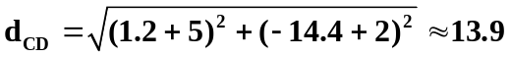
אורך הבסיס הקטן AB : 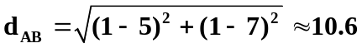
מציאת הגובה AD : 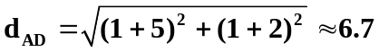
הצבה בנוסחה: 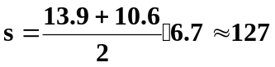

כח. במשולש המוראה בציור נתון:
A(3;9)
C
B
D
E(0;5)
y=-2x
שעורי קוקוד A(3;9)≈
E היא אמצע צלע AC ושיעוריה E(0;5)
כמו כן נתון כי משוואת האנך האמצעי לצלע AB
היא: y=-2x .
מהי משוואת הישר BC?

תחילה אסטרטגיה:
השאלה היא מה משוואת הישר BC. כדי למצוא משוואת ישר אנו זקוקים לשיפוע ולנקודה או לשתי נקודות. מכיוון שלא נתונה כל אינפורמציה על היש BC נראה אם ניתן למצוא את שיעורי שתי הנקודות.
נתחיל במציאת נקודה C. מכיון שנתונה לנו נקודת קצה (A) ונקודת אמצע (E) קל למצוא את נקודה C על ידי שימוש בנוסחת אמצע קטע.
כדי למצוא את נקודה B עלינו תחילה למצוא את נקודה D. אז נוכל שוב להשתמש בנוסחת אמצע הקט ולמצוא את B.
אולם גם נקודה זו (D) לא נתונה באופן ישיר. מה שכן נתון הוא ישר שעובר דרכה והוא האנך האמצעי המשורטט. לכן יש עלינו למצוא את יש AB. כך נוכל (על ידי חיתוך שני ישרים) למצוא את נקודה D.
איך ניתן למצוא את משוואת AB?
כדאי לשים לב לעובדה שהנתון הוא אנך (יש לשים לב לכל הנתונים!) כפי שאנו יודעים שיפוע AB הןפכי ונגדי לןשיפוע האנך ומכאן נוכל למצוא את משוואת AB (על ידי שפוע הופכי ונגדי ועל ידי נקודה A).
עתה, כשסדר הפעולות נהיר לנו נוכל להתחיל בפתרון.
הפתרון תמיד הולך בכיוון הפוך לבנית האסטרטגיה:
1. נמצא את ישר AB
שיפוע הישר m_{AB}= והנקודה A(3;9) לכן:9=•3+n ← n=7.5
ומשוואת הישר: y=x+7.5
2. נעבור למציאת נקודה D
על ידי חיתוך שני הישרים : y=-2x ו- y=x+7.5 נקבל את הנקודה.
נבנה את המערכת: 1) y=-2x
2) y=x+7.5
על ידי השוואה: -2x=x+7.5
והפתרון: x=-3 נציב במשוואה (1) ונקבל y=6
כלומר מצאנו D(-3;6)
3. מציאת נקודה B
לפי נוסחת אמצע קטע: 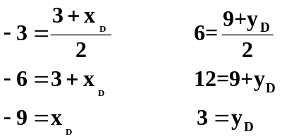
כלומר B(-9;3)
4. האותו אופן (כמו בשלב 3) נמצא את נקודה C
C(-3;1)
5. בעזרת שתי הנקודות נוכל למצוא את משוואת הישר:
נמצא שיפוע: 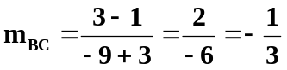 ובעזרת אחת הנקודות, נניח C(-3;1)
1=-¹/₃•(-3)+n ← n=0 .
ומשוואת BC: y=-¹/₃x .

כט.מצא את משוואת המעגל המשיק לצירי השיעורים ועובר דרך הנקודה (1;8).

פתרון
כאשר אנו עוסקים במעגלים המשיקים לצירי השיעורים עלינו לזכור שכל השקה מורידה נעלם. כדי
להבין זאת נתבונן באיורים הבאים:
x
y
x
y
x
y
(a;b)
(a;b)
(a;b)
r=a
r=a
r=b
r=b
איור א
מעגל משיק לציר x
'
איור ג'
מעגל משיק לצירים
איור ב'
מעגל משיק לציר y

נזכור כי במשוואת המעגל עלינו למצוא שלושה פרמטרים: a,b,r. כאשר כפי שאנו רואים באיור א' r=b יורד נעלם אחד ועלינו למצוא למעשה רק שני מספרים. אחד עבור a ואחד עבור r ו-b.
כנ"ל באיור ב'. מתוך שלושת המספרים עלינו למצוא רק שנים. אחד עבור b ואחד עבור r ו-a.
כלומר כאשר רק אחד מצירי השיעורים משיק למעגל אנו מורידים נעלם אחד. לעומת זאת כפי שנראה באיור ג' אנו זקוקים למצוא רק מספר אחד עבור שלושת הפרמטרים כי כולם שווים. כלומר בעתה ירדו שני נעלמים מתוך השלושה. (לכן בדרך כלל תרגילים הכוללים משיקים לצירים יותר קלים מאחרים ולא כפי שנדמה לתלמידים ההיפך)

בתרגיל שאנו רוצים לפתור נאמר לנו כי המעגל משיק לשני צירי השיעורים ולכן כל הפרמטרים שווים. המשוואה שמתקבלת היא מהסוג: (x-a)²+(y-a)²=a²
ועל ידי הצבת הנקודה הנתונה מקבלים: (1-a)²+(8-a)²=a²
והפתרון: 1-2a+a²+64-16a+a²=a²
a²-18a+65=0
פתרון המשוואה הריבועית נותן שתי תוצאות: a₁=5 a₂=13
x
y
(1;8)
(13;13)
(5;5)

המשמעות של שתי הפתרונות היא שני מעגלים שונים:

כדאי לשים לב לעובדה שעל פי הנקודה דרכה עובר המעגל אנו יכולים לדעת אם הוא נמצא ברביע הראשון (כמו בדוגמה שלנו) או ברביע אחר. הנקודה חייבת להיות ברביע שבו נמצא המעגל המשיק. אם הנקודה הייתה למשל (3;-5) היינו יודעים שהמעגל נמצא ברביע הרביעי. נסו לצייר מעגל אחר ותבינו למה.

מלכה אני זקוק לעוד שנים שלושה תרגילים לפתרון (כאלה שילמדו קצת טכניקות) ברמה המתאימה. שלחי לי בבקשה ואוכל להשלים את הקובץ
אליפסה

הגדרת האליפסה: המקום הגיאומטרי של אוסף כל הנקודות שסכום מרחקיהן משתי נקודות נתונות הוא שווה.
הסבר: לאליפסה יש שתי נקודות נתונות (ראינו שלמעגל יש רק נקודה אחת והיא המרכז) הן נקראות מוקדי האליפסה. אם נבחר נקודה על האליפסה
מוקד
d₁
d₂
d₃
d₄
מוקד
יהיה סכום המרחקים שלה משתי הנקודות שווה
לכל נקודה אחרת על האליפסה.
אם נתבונן בציור של האליפסה אנו רואים
שלפי הגדרת האליפסה d₁+d₂=d₃+d₄

לאליפסה השפעה מכרעת על חיינו מעצם העובדה שכל כוכבי הלכת במערכת השמש נעים באופן אליפטי סביב השמש כך שהשמש נמצאת באחד המוקדים. זה היה אחד מגילויו של קפלר. הוא גם גילה שתנועת הכוכבים איננה במהירות אחידה סביב השמש אלא בשוויון של שטחי הגזרה כלומר הזמן שעובר כוכב מנקודה A לנקודה B שווה לזמן שהוא עובר
C
D
B
A
מנקודה C לנקודה D. מכאן נובע שככל שהכוכב קרוב יותר אל השמש
כך מהירות תנועתו גדלה. זו הסיבה לכך שכוכבי שביט נראים עם "זנב".
מהירותם בתחום התנועה הנראה לנו (בקרבת השמש)
כל כך גדולה שהם מאבדים חלקי חומר.

אולם כאשר מעבירים את האליפסה למערכת צירים מקבלים גם שני קודקודים:
b
a
-b
b
-a
a
C₁
C₂
K
L

אורך הציר הראשי הוא a ואורך הציר המשני הוא b.

מתוך כך אנחנו רואים שתמיד נקודת חיתוך האליפסה

הקנונית (כלומר שמרכזה בראשית) עם מערכת הצירים הן:

(a;0) (-a;0) (0;b) (0;-b)
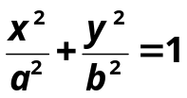
משוואת האליפסה הקנונית :

כדי למצוא את הקשרים בין הקודקודים לבין המוקדים נבצע את החישוב הבא:
כדי לקיים את הגדרת האליפסה בין נקודות K ו- L
צריך להתקיים השוויון : C₂L+C₁L=C₂K+C₁L
לפי מרחק בין שתי נקודות: 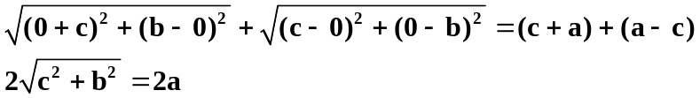
על ידי העלאה בריבוע מקבלים: 4c²+4b²=4a²
c²=a²-b²
חילוק ב-4 והעברת אגפים מוביל לנוסחת הקשר:

אילו הם למעשה שני הקשרים שעליהם מתבססים כל פתרונות הבעיות הקשורות לאליפסה.
ל. נתונה האליפסה: 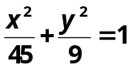
א.מהם נקודות החיתוך של האליפסה עם הצירים?
ב. מה שיעורי מוקדי האליפסה?
ג. האם הנקודה (5;2) נמצאת על האליפסה?

פתרון:
א. מתוך משוואת האליפסה והתאמתה לתבנית המשוואה הפרמטרית: 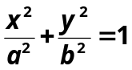 אנו מואצים שמתקיים: a²=45 b²=9 ולכן נקודות החיתוך הן: ;0) (0;3) (0;-3) 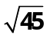;0) (- (

ב. לפי הנוסחה: c²=a²-b² אנו מציבים: c²=45-9=36
ולכן c=±6 ושיעורי המוקדים: (-6;0) (6;0) .

ג. בדיוק כפי שנהגנו בצורות אחרות, כדי לברר אם הנקודה נמצאת על האליפסה נציב אותה במשוואת האליפסה ונראה אם הנקודה מקיימת את המשוואה.
?
⁼
1 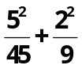
על ידי פתרון נקבל: 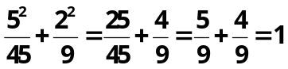 כלומר אנו רואים שהנקודה מקיימת את המשוואה ולכן היא נקודה על האליפסה.

לא. נתונה האליפסה 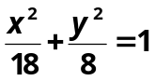 והישר: y=x-1 מהן נקודות החיתוך של האליפסה והישר?
פתרון:
קל לפתור את מערכת המשוואות על ידי הצבה ולקבל: 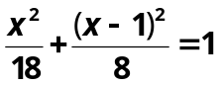
ומכאן: 8x²+18(x-1)²=8•18
בהמשך מקבלים את המשוואה הריבועית: 13x²-18x-63=0
ולבסוף: x₁=3 x₂=²¹/₁₃
על ידי הצבה מקבלים: y₁=4 y₂=⁸/₁₃

